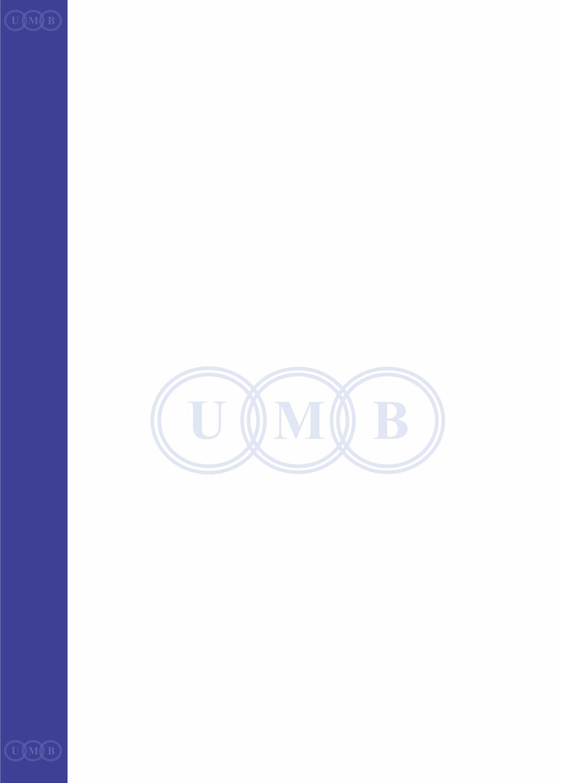


DÜNYA ŞAMPİYONASI KURALLARI

3 Bant Ulusal Takımlar

- Katılan ülkeler

Ünvan sahibi ülke (Ünvanın dört yıldan daha eski olmaması şartıyla).
Organizasyonu düzenleyen ülkenin ulusal takımı
Her ülke iki takımla katılabilir.

Şampiyona, aşağıdaki kotalara göre 24 takımla oynanır:
- Ünvan sahibi
- Organizasyonu düzenleyen federasyon
- CEB: 13
- CPB: 4
- ACBC: 4
- ACC: 1
Ünvan sahibi ülke ile organizasyonu düzenleyen federasyonun konfederasyon kotasında bir "B" takımına sahip olmalarına izin verilmez.

Yeterli kayıt olmaması durumunda, katılan takımların sayısı en yakın numaraya tamamlanır(16,18 veya 20) veya 21 veya daha fazla başvuru olması durumunda aşağıdaki kriterler uygulanır:

  - Ünvan sahibi ülkenin B-takımı
  - Organizasyonu düzenleyen ülkenin B -takımı
  - Sıralama listesine göre ülkelerin B-takımı

24'ten fazla kayıt olması durumunda, sıralamadaki yerler katılan takımları belirleyecektir.

- Ulusal Takımların Dünya Sıralama Listesi

Dünya sıralama listesi son beş yılda alınan sonuçlara dayanır.
Her ülke geçen yıllardaki yerlerine göre puanlar alır. (Örn: İsveç'in 2005 teki yeri 1 idi = 1 puan). Bir ülkenden iki takımın katılması durumunda en iyi takımın puanlarına göre karar verilir(Örneğin: İsveç A= 5. sıra, İsveç B= 3. sıra: İsveç 3 puan alacaktır.)

Katılmayan ülkeler otomatik olarak 25 puan alırlar. Tanımlanmış olan bir ülkenin ulusal takımının turnuvaya katılmaması halinde takımın ülkesi 50 puan alacaktır.

Sayfa 1/8 09.10.2015 FR/ FB
- Şampiyonanın Genel Kuralları

- Bir takım şampiyonada hazır bulunmazsa ya da şampiyonaya başlayamazsa, yerine yedek bir takım alınabilir. BU durumda yedek takım bulunmayan takımın yerini alır. Birden fazla takımın yerine başka takımların alınmasının söz konusu olması durumunda takımların yerleşimleri kura ile belirlenir.
- Üç veya daha fazla takımdan oluşan gruplarda her takım diğerlerine karşı bir maç yapar.
- İki takımdan oluşan gruplarda her takım birbiriyle iki maç yapar.
- Bir gruptaki iki ya da üç takımın şampiyonanın başında şampiyonaya katılmaması ve yedek takım bulunmaması durumunda, diğer gruplardan biri çekilen kura sonucu geriye kalan takımla tamamlanır. Bu durumda bu yeri oluşacak gruptan iki takım bir üst tura çıkar.
- Bir şampiyona sırasında bir gruptaki takımlardan birinin çekilmesi durumunda bu takımın sonuçları silinecektir. Yukarıdaki kurallar geçerli hale gelecektir.
- Her takım, oyuncunun kendi federasyonu için oynama hakkına sahip olması ve son kayıt tarihinden önce bildirilmiş olması kaydıyla bir veya daha fazla yedek oyuncu bulundurabilir.
Yedek oyuncunun kullanılması hususunun ilk maçın başlamasından en geç 45 dakika önce Turnuva Direktörünün bilgisine sunulması zorunludur. Aynı şekilde, takım maçlarının başlamasından 30 dakika önce Turnuva Direktörü değişikliği kamuya ilan eder. Bir takımın oyuncusunun ya da bütün bir takımın diskalifiye edilmesi durumunda yer değişikliğine izin verilmez.
- Bütün takımların iki oyuncuyla başlaması zorunludur. Bir maç sadece mevcut tek oyuncuyla başlayamaz.
- Bir oyuncunun Turnuva Direktörünün de onayı ile sağlık sebepleriyle bırakması durumunda, maç sonuçları ne olursa olsun bu maç otomatik olarak rakip oyuncunun galibiyeti olarak kaydedilecektir.

- Tüm Oyun Sistemleri için Genel Kurallar

Her takım iki oyuncudan oluşur. Oyuncular kendi sıralamalarına göre birbirleriyle oynar, Örneğin; Takım A: Oyuncu 1(Sıra 1) Takım B: Oyuncu 1(sıra 1) ile oynar.

Takım maçları eşzamanlı olarak iki bilardo masasında yapılır.

Tüm grupların bölümleri "Z-sistemine" göre oynanır.

Aynı milliyetten takımlar sıralama listesindeki yerlerinden bağımsız olarak farklı gruplara konulurlar. Aynı ülkenin ikinci takımı bir grup ileriye kaydırılır. Bu gruptaki orijinal takım da yerine gelen bu takımın yerini alır.

Gruplar belirlendikten sonra bir takımın katılmaması halinde, yedek takım gelmeyen bu takımın yerini alır.
Maçlar bir eşitleyici atış ile 40 puana kadar oynanır. Grup aşamasında her takım diğer her takıma karşı maç yapar. Çeyrek finalden itibaren ve eşit maç puanlarının olması durumunda, Scotch Double System'e göre bir numaralı oyuncuların maçlarını oynadıkları masada eşitleyici vuruş olmaksızın 15 puanlık bir karar seti oynanır.

Sayfa 2/8 09.10.2015 FR/ FB
Grup oyunlarında sırlamalar için aşağıdaki kriterler geçerlidir:
  - Takım maç puanları
  - Kişisel maç puanları
  - Takım averajı
  - En yüksek kişisel averaj

Her maçta, 20 sayının bir ya da her iki oyuncu tarafından tamamlanmasından sonra beş dakikalık bir mola uygulanır. Maçın televizyondan yayınlanması halinde, UMD Delegesi ile Organizatörün istişaresinden sonra bu kurala istisna getirilebilir, daha uzun ve/veya ilave molalar üzerinde anlaşılabilir. İstisnai durumlarda, en fazla beş dakika olmak üzere zorunlu bir sağlık molasına hakemin onayı ile izin verilebilir. Karar seti öncesinde molaya izin verilmez.

Scotch Double kuralları:

- Her takım, lag dahil, takımları için oyuna başlayacak olan oyuncuyu serbestçe belirler.
- Başlayan takım beyaz topla başlama noktasından başlar.
- Takımdaki iki oyuncu vuruş sırasında alternatif vuruşlar oynayarak sırayla oynarlar(Örn: Her takımın sırası(inning) iki oyuncunun değişen sıralarından oluşur, her biri takımın sırası bitinceye kadar tek bir vuruş yapar ve daha sonra diğer takım değişen vuruş sıralarına başlar).
- Oyunu oynayan takım masada birlikte kalabilir ve pozisyonları belirlenmiş olan zaman limiti içinde tartışabilir. Rakip takım oturarak beklemek zorundadır.
- Her bir takımın bir mola hakkı vardır.

- Zaman Düzenleme Sistemi

Eleme rauntları dahil, şampiyonalar bir zaman düzenleme sistemiyle oynanır:

Her masada, aşağıdaki kurallara göre hakemin kontrolü altına kullanılacak bir zaman saati bulunması zorunludur:

  - 30 saniyede görsel uyarı sistemi(bu sistem yoksa hakem 30 saniye limiti ile ilgili olarak uyarıyı verecektir.) olan 40 saniyelik limit(Tercihen geriye sayma düzeninde).
  - 40 saniye limitinden sonra(tercihen sesli) ceza sinyali ve top rakibe geçer.
  - Her bir oyuncu için iki mola; 40 saniyelik süre içinde herhangi bir zamanda mola alınabilir; bu durumda yeni toplam zaman limiti 80 saniyeye getirilir. Molaların kullanımı açıkça hem oyunculara hem de seyircilere gösterilmelidir. İkinci mola aynı puan için kullanılabilir.
Saat spor salonunda hem oyuncular hem de hakemler tarafından rahatça görülecek bir şekilde yerleştirilmelidir.

Sayfa 3/8 09.10.2015 FR/ FB
- Eleme raundundan/rauntlarından sonra sıralama

Sıralama rauntlarından sonraki takım sıralaması aşağıdakilere göre belirlenir:

  - Takım maç puanları
  - Kişisel maç puanları
  - Takım averajı
  - En yüksek kişisel averaj

- Çeyrek finaller

Çeyrek final maçları aşağıdaki şekilde oluşturulur:
1nci sıradaki takım - 8inci sıradaki takım
2nci sıradaki takım - 7nci sıradaki takım
3üncü sıradaki takım - 6ncı sıradaki takım
4üncü sıradaki takım- 5inci sıradaki takım

8 takım arasında aynı ülkeden iki takım bulunması durumunda, önce bu iki takım birbirleriyle oynayacaktır. Her iki takım ilk sıradaki takımın ulaştığı sıralamada maçlarını oynayacaklardır. Diğer takımlar yeniden sıralanacaktır.

- Yarı finaller ve Final

(1-8) çeyrek final maçının kazananı ile (4-5) çeyrek final maçının kazananı; ve (2-7) çeyrek final maçının kazananı ile (3-6) çeyrek final maçının kazananı oynar. Kazanan iki takım finale yükselir. Kaybeden iki takım 3 üncü sırayı alır.

- Katılan Takım Sayısının 16 olması

Ana Turnuva
16 takım mevcut sıralama listesine göre(ulusal takımlar için dünya sıralama listesi) dört takımlı dört gruba ayrılır.

Her grubun birincisi ve ikincisi çeyrek finale yükselir ve yukarıda paragraf (7) de belirtilen prosedürlerden sonra sıralanırlar.

- Katılan Takım Sayısının 18 olması

Ön Raunt
18 takım UMB tarafından mevcut sıralama listesine göre(ulusal takımlar dünya sıralaması) üçer takımdan oluşan altı gruba yerleştirilirler.

Bütün maçlar sonuna kadar oynanır.

Her grubun birincisi çeyrek finale yükselir ve paragraf (7)'ye göre 1inci sıradan 6ncı sıraya kadar sıralanırlar.

Her grubun ikincisi ikinci raunda yükselir.

İkinci Raunt

Page 4 / 8 09.10.2015 FR/ FB
Ön rauntta ikinci olan altı takım, ön raunttaki sıralama düzenine(sonuçlar) göre üçer takımdan oluşan iki gruba yerleştirilirler.

Her bir grupta birinci olan takımlar çeyrek finale yükselirler ve paragraf (7) ye göre 7nci ve 8inci sıraya yerleştirilirler.
- Katılan Takım Sayısının 20 Olması

  - 12 takım ön raunt oynarlar
  - 8 takım sıralama yerlerine göre(ulusal takımlar dünya sıralama listesine göre) ana turnuvada 1-8 sıra arasına yerleştirilirler.

Ön raunt
Ön raunt oynayacak olan 12 takım sıralama yerlerine göre(ulusal takımlar dünya sıralaması) üçer takımdan oluşan dört gruba yerleştirilirler.

Her grubun birincisi bir sonraki raunda yükselirler.

Ana Turnuva
UMB tarafından sıralanmış olan 8 takım ve ön rauntta gruplarında birinci olan dört takım sıralama yerlerine göre üçer takımdan oluşan dört gruba ayrılırlar.

İlk sıralamadaki sıralama yerleri aşağıdaki şekilde oluşturulur:

- 1-8 inci sıralar sıralama yerlerine göre UMB tarafından yerleştirilir.
- 9-12 nci sıralar ön raunttaki sıralama yerlerine(sonuçlara) göre belirlenir(Bkz. paragraf 7)
Her grupta birinci ve ikinci sırayı alanlar çeyrek finale yükselirler ve paragraf (7) ye göre yerleştirilirler.

- Katılan Takım Sayısının 24 Olması

Ana turnuva
24 takım, mevcut sıralama listesine göre(ulusal takımlar için) UMB tarafından üçer takımdan oluşan sekiz gruba ayrılır. Her grupta birinci olanlar çeyrek finale yükselir.

- Turnuva Kıyafeti

Siyah ayakkabı, siyah pantolon, siyah çorap, uzun kollu beyaz veya düz renkli aşağıya doğru düğmeli gömlek ve düğmeli yakaya bağlanmış papyon, yelek zorunludur(Renk seçimi serbesttir).

Bütün oyuncular göğüslerinin sol tarafında kendi federasyonlarının amblemini taşımak zorundadır. Aynı takımın her iki oyuncusu da aynı üniformayı giymek zorundadır.

Sayfa 5 / 8 09.10.2015 FR/ FB
- Sponsorluk

Bütün oyuncuların "kişi üzerinde" reklamlar giymesine izin verilir. Göğsün sol tarafı sadece ulusal federasyonun amblemi için ayrılmıştır. Reklamlar teleğin sağ tarafının üzerinde, gömleğin sol ve sağ-üst koluna giyilebilir.

Bu reklam spotlarının her birinin en fazla toplam 80 cm2 alana sahip olmasına izin verilir; toplam alan 120 cm2'yi aşmamak kaydıyla bu spotların her birinin üzerine birden fazla reklam giyilmesine izin verilir.

Gömleğin sol-üst kolunun biri "kişi üzerinde" organizatörün reklamı için ayrılır; bu reklam hiçbir bilardo materyalini göstermemelidir. Organizatörün bu hakkını kullanmaması durumunda oyuncu bu spotu serbestçe kullanabilir. Oyuncunun veya ülkesinin/federasyonunun ismi gömleğin, yeleğin veya bluzun sırtına konulabilir. Siyasi, ırksal, etnik ve/veya dini konulu reklamlar kesinlikle yasaktır. Bütün reklamların uygun içerikte olması zorunludur.

Tütün, alkol ve diğer maddelerin yasaklanmasına ilişkin yerel kurallara uyulması zorunludur.
Gömlek yakası sponsorluğuna izin verilmez. Eldivenlerde sponsorluğa izin verilir. Rozet takılması yasaktır.

Hakemler organizatörün uygun reklamlarını giyebilir(80 cm2'yi aşmayan). Bütün hakemlerin aynı yerde aynı reklamı giyilmesi zorunludur.

UMB oyuncuların sponsorları ile organizatörün sponsorları arasındaki herhangi bir mali sonuçla ilgili olarak sorumlu tutulamaz.

Aynı takımın iki oyuncusunun da aynı reklamı giymeleri şart değildir.

- Kıyafet Kontrolü

Kıyafet kontrolü açılış töreninden önce UMB delegesi tarafından ve her oyun öncesinde sorumlu spor direktörü tarafından gerçekleştirilir. Uygun olmayan kıyafet turnuvadan çıkarılma ile sonuçlanabilir.

- Açılış töreni

Bütün oyuncuların açılış töreninde hazır bulunması zorunludur; bir oyuncunun bulunmaması turnuvadan çıkarılmasıyla sonuçlanabilir.

Sayfa 6 / 8 09.10.2015 FR/ FB
- Para Ödülünün Ödenmesi:

Para ödülü turnuvanın düzenlendiği yerde nakit olarak(Euro veya ABD Doları olarak) ilgili ulusal federasyona ödenmelidir. ABD Doları şeklindeki ödemeler turnuvanın başladığı günkü resmi döviz kuru üzerinden yapılmalıdır. Elenen takımlara yapılacak olan para ödülü ödemeleri organizatör tarafından ilgili raundun bitiminden hemen sonra yapılmalıdır. İlk dört sırayı alan takımlar ödüllerini final töreninden/sunumundan sonra alırlar.

Mahallinde organizatör para ödülünün doğru şekilde ödenmesinden sorumludur ve UMB ile ilgili olarak, organizasyonun verildiği ulusal federasyon üzerinde anlaşılan tutardan hiçbir şekilde farklı olmamak üzere sorumludur.

- Para Ödülü – Vergileme – UMB & Konfederasyonun Tahsilatı:

1.Sıra 2.800 X 1 = 2.800 EURO

2.Sıra 2.000 X 1 = 2.000 EURO

3. + 3. Sıra 1.400 X 2 = 2.800 EURO

5.-8. Sıra 1.000 X 4 = 4.000 EURO

9.-16.Sıra 700 X 8 = 5.600 EURO

17.-24.Sıra 500 X 8 = 4.000 EURO

__________________________________________________
Net Toplam 21.200 EURO

Para ödülü ilgili ulusal federasyona net olarak ödenir. Ek olarak, organizasyonun düzenlendiği ülkedeki ilgili vergilerin bütün takımlar için organizatör tarafından ödenmesi zorunludur. Ulusal federasyonlar ilgili ülkenin vergi kanunlarına göre para ödülü üzerinden ödenmesi gereken vergilerin ödenmesinden sorumludur.

UMB ve sorumlu konfederasyon, başvuru yazışmaları konfederasyona yapıldıktan sonra etkinliği ulusal federasyona verir.

Organizasyonu düzenleyen federasyon bu kurallara uyulmasından ve diğer kural ve statülere de uyulmasından sorumludur. Organizatörler ve/veya sponsorlarla çeşitli düzenlemelerle ilgili sözleşmelere son şeklinin verilmesi organizasyonu düzenleyen federasyonun münhasır yetkisindedir. Bununla birlikte, oyuncularla, UMB ve Konfederasyonla ilgili sorumluklar istisna edilemez.

UMB ve Konfederasyon yazılı olarak belirtilmediği takdirde hiçbir şekilde yükümlülük kabul etmez. Her iki kuruluş da destekçi ve temsilci olarak hareket eder, ancak ekonomik katılım ve ekonomik sonuçlar üzerinde etkileri yoktur.

Organizatörün talebi halinde, para ödülü makbuzlarının üzerinde ulusal federasyon temsilcilerinin tam adresleri ve pasaport numaraları da yer alır.

Makbuzda para ödülünün net olarak, organizasyonu düzenleyen ülkenin vergilerinden bağımsız olarak ödendiğini belirtmeli, makbuz ayrıca alıcının ulusal federasyonunun bulunduğu ülkedeki vergiden sorumlu olduğunu da belirtmelidir.

Sayfa 7 / 8 09.10.2015 FR/ FB
- Mali düzenlemeler

  - UMB'ye ödenmesi gereken organizasyon ücreti 3.200 EURO'dur (Veya eşdeğerde ABD Doları). Bu miktar ve Dünya Organizasyon Kuralları(WOR) tarafından belirtilen ve organizasyonu düzenleyen Konfederasyon tarafından uygulanan organizasyon ücreti ile birlikte yarışmanın başlamasından 3 ay önce ödenmelidir. Ödeme konfederasyon aracılığıyla yapılmalıdır.

  - UMB delegesinin ve UMB spor direktörünün seyahat ve konaklama giderleri UMB'nin iç düzenlemeleri dikkate alınarak organizasyonu düzenleyen federasyonun sorumluluğundadır.

  - 24 takım için konaklamalar iki kişilik odalarda oda & kahvaltı bazındadır(24 oda).

  - Kozoom için tam pansiyon iki adet iki kişilik oda.

  - Bir konfederasyon tarafından aksi talep edilmediği takdirde, takım katılım ücreti UM ile ilgili federasyon vasıtasıyla belirlenecektir.

- Anti-Doping kontrolleri

WCBS(Bilardo Sporu Dünya Konfederasyonu) ve WADA(Dünya Anti-Doping Ajansı)'nın IOC tarafından verilen ayrıntılara uygun olarak belirlenmiş olan esaslarına uyulması zorunludur. Rastgele yarışmalar sırasında yapılacak olan testlerin maliyeti organizatöre fatura edilecektir. Doping kontrolleri önceden haber vermeyi gerektirmez. Doping kontrolüne katılmayı reddeden oyuncuların turnuvaya katılmalarına izin verilmez. Turnuvaya esaslara göre kayıt yaptıran oyuncular bu kontrolleri kabul ederler.

- Oyuncunun Elektrikli Ekipmanı

Bütün oyuncuların kişisel cep telefonları, tabletleri, müzik çalarları vb. molalar dahil tüm maç boyunca salon içerisinde yasaklanmıştır.

- Spor Direktörü

Dünya Şampiyonası, yerel Spor Direktörünün yardımı ile UMB spor direktörünün kontrol ve sorumluluğu altında hazırlanmıştır ve yarışmanın devamı süresince öyle kalır.

Mevcut kurallar UMB Yönetim Kurulu tarafından gözden geçirilmiştir ve 3 Nisan 2015 tarihinden itibaren geçerlidir.

Sayfa 8/ 8 09.10.2015 FR/ FB

